Međunarodni dan učitelja
5. listopada 2010.

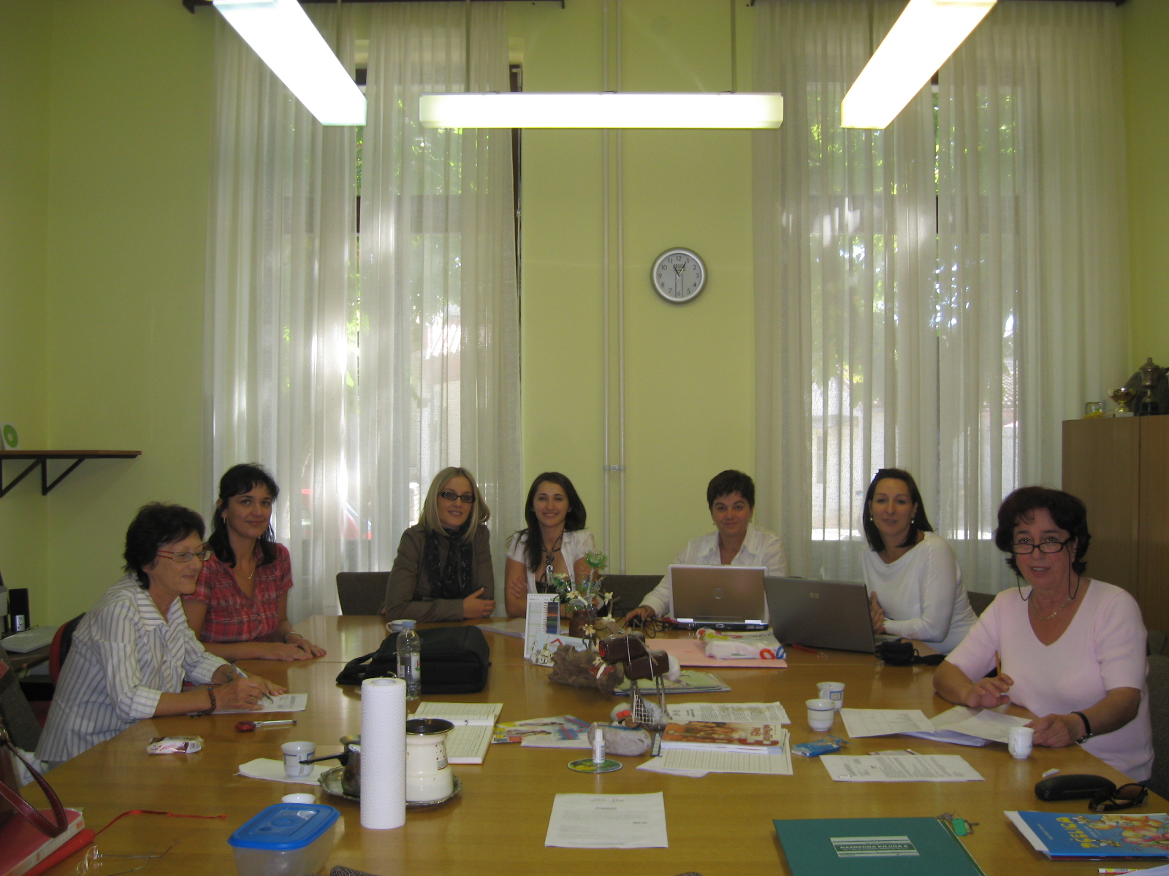

Škole su radionice čovječnosti.
Jan Amos Komensky

